МІНІСТЕРСТВО ОСВІТИ І НАУКИ УКРАЇНИ

Державний університет “Житомирська політехніка”

Кафедра інженерії програмного забезпечення

**ЗВІТ З   
ПЕРЕДДИПЛОМНОЇ ПРАКТИКИ**

**ДЗЮБЧУКА Данила Романовича**

студента курсу

групи ВТ-21-1

галузь знань 12 «Інформаційні технології»

спеціальність 121 «Інженерія програмного забезпечення»

освітня програма «Веб технології»  
освітній ступінь «бакалавр**»**

Керівник: ВЛАСЕНКО Олег Васильович

Житомир – 2025

# ABSTRACT

The explanatory note for the pre-diploma thesis titled "FPV Operator Training Platform" consists of an introduction, the first chapter, conclusions, and a list of references. The work presents a detailed analysis of the necessity to develop a secure, modern, and functional educational platform designed to train UAV (Unmanned Aerial Vehicle) operators. Considering the challenges of full-scale war and the increasing relevance of drones in modern warfare, this project is technically and strategically justified.

The paper analyzes existing platforms and identifies their key shortcomings, such as the lack of practical components or inadequate data protection. The choice of the technology stack was based on the need for scalability, reliability, and security. It includes Next.js, NestJS, MongoDB, and either AWS S3 or Google Cloud Storage. Security features include BankID integration and a proprietary WYSIWYG editor with export restrictions to safeguard educational content.

The result of this thesis is a working prototype of a web platform that provides interactive learning, knowledge assessment, user certification, training session scheduling, and offline meeting reporting. The platform emphasizes high standards of information security and controlled access to sensitive materials.

The explanatory note is 37 pages of printed text, with no appendices. The list of references includes 5 sources and occupies 1 page. The paper contains 4 figures and 1 table, for a total of 16 pages.

Keywords: web application, platform, Next.js, MongoDB, database, FPV drones, UAV operators, training platform, certification, BankID, WYSIWYG.

# РЕФЕРАТ

Пояснювальна записка до переддипломної роботи на тему «Платформа для навчання операторів FPV» складається зі вступу, першого розділу, висновків та списку використаної літератури. У роботі детально проаналізовано потреби у створенні сучасної, захищеної та функціональної освітньої платформи для підготовки операторів безпілотних літальних апаратів. З урахуванням викликів повномасштабної війни та актуальності БПЛА у бойових діях, було сформульовано технічне та безпекове обґрунтування створення даного програмного продукту.

У пояснювальній записці проведено аналіз аналогічних платформ, визначено їх переваги та недоліки, зокрема відсутність практичної складової або низький рівень безпеки даних. Обґрунтовано вибір стеку технологій, до якого увійшли Next.js, NestJS, MongoDB, AWS S3 (або Google Cloud Storage), а також додаткові засоби безпеки, зокрема BankID та WYSIWYG-редактор із забороною експорту матеріалів.

Результатом виконання випускної роботи є проєкт вебплатформи, що надає інтерактивне навчання, перевірку знань, сертифікацію, систему запису на тренування та офлайн-зустрічі. Платформа також передбачає зберігання навчальних матеріалів з підвищеним захистом від витоку та несанкціонованого доступу.

Текстова частина викладена на 16 сторінках друкованого тексту. Пояснювальна записка не містить додатків. Список використаних джерел налічує 5 найменувань і займає 1 сторінку. Робота містить 4 рисунки та 1 таблицю. Загальний обсяг роботи — 16 сторінок.

Ключові слова: ВЕБДОДАТОК, ПЛАТФОРМА, NEXTJS, MONGODB, БАЗА ДАНИХ, FPV-ДРОНИ, ОПЕРАТОРИ БПЛА, НАВЧАЛЬНА ПЛАТФОРМА, СЕРТИФІКАЦІЯ, BANKID, WYSIWYG.

ЗМІСТ

ABSTRACT 1

РЕФЕРАТ 2

ПЕРЕЛІК УМОВНИХ ПОЗНАЧЕНЬ 8

ВСТУП 9

РОЗДІЛ 1. АНАЛІЗ НАПРЯМКІВ ВИКОРИСТАННЯ ІНФОРМАЦІЙНИХ ТЕХНОЛОГІЙ ДЛЯ РОЗРОБКИ ОСВІТНЬОЇ ПЛАТФОРМИ З НАВЧАННЯ ОПЕРАТОРІВ FPV ДРОНІВ 11

1.1. Постановка задачі 11

1.2. Аналіз аналогів програмного продукту 12

1.3. Вибір архітектури вебдодатку 16

1.4. Обґрунтування вибору інструментальних засобів та вимоги до апаратного забезпечення 17

Висновки до першого розділу 18

РОЗДІЛ 2. ПРОЕКТУВАННЯ ІНФОРМАЦІЙНОЇ ПЛАТФОРМИ 20

2.1 Визначення варіантів використання і структури додатку 20

2.3 Проектування та реалізація алгоритмів роботи додатку 29

2.4 Реалізація функціоналу додатку 33

ЛІТЕРАТУРА 37

# ПЕРЕЛІК УМОВНИХ ПОЗНАЧЕНЬ

DB – база даних.

CRUD – обробки даних в базі даних.

ORM – технологія, що дозволяє взаємодіяти з базою даних за допомогою об'єктів програмування.

БПЛА – абревіатура від «БЕЗПІЛОТНИЙ ЛІТАЛЬНИЙ АПАРАТ». Це літальний апарат, який виконує польоти без присутності пілота на борту та управляється дистанційно або автономно за допомогою програмного забезпечення.

НАВЧАЛЬНИЙ КУРС – структурований комплекс навчальних матеріалів, що включає теоретичні лекції, практичні завдання, тести та інші засоби перевірки знань.

FPV-ДРОНИ – безпілотні літальні апарати, які керуються оператором через відеозв’язок з першої особи (First Person View).

ОПЕРАТОРИ БПЛА – спеціалісти, які управляють безпілотними літальними апаратами для виконання різноманітних завдань, включаючи навчання та бойові операції.

НАВЧАЛЬНА ПЛАТФОРМА – інтерактивний веб-додаток, призначений для організації процесу навчання через онлайн-курси, тестування, лекції та практичні завдання.

BANKID – система цифрової ідентифікації, що забезпечує високий рівень верифікації особи, важливу для захисту доступу до ресурсів.

WYSIWYG – інтерфейс для створення та редагування контенту, де кінцевий вигляд відображається безпосередньо під час редагування (What You See Is What You Get).

# ВСТУП

**Актуальність теми:** Закінчується третій рік повномасштабної війни і поява даних платформ це важливий крок у розвитку обороноздатності нашої держави. Новини, військові та інтерв’ю політичних діячів зазначають велику роль саме безпілотних систем в сучасній війні, посилаючись на ці ж джерела нам відома і зброя протидії ним, а саме РЕБ (радіоклектронна боротьба). Та РЕБ є другим за значимістю противником для БПЛА після недолугості самого екіпажу.

Попри високу потребу, доступних та систематизованих платформ для навчання базам і керуванню БпЛА майже немає. Наша ініціатива спрямова на поширення практики навчання операторів БпЛА: теорії, завдяки зручному функціоналу вебдодатку, та практики, організацією офлайн зустрічей із онлайн звітністю. Платформа надасть весь можливий спектр знань та навичок, що будуть підкріплюватися сертифікацією для випускників курсу навчання.

Через зацікавленість ворога в отриманні критично важливої інформації платформа має забезпечити безпеки від основних загроз несанкціонованого доступу, витіку освітніх матеріалів. Для їх мініманізації ми вирішили застосувати такі ключові засоби безпеки, як BankID та власний WYSIWYG редактор статтей. BankID забезпечить найвищий рівень довіри, дозволяючи верифікувати особу без ризиків витоку пароля або наданню доступа громадяну іншої держави. Наявність даного механізму критично важлива, проте віддаємо за собою звіт, що 100% безпеки він не забезпечує. Варто нагадати за необхідність унеможливити несанкціоноване поширення освітніх матеріалів. Для забезпечення даного аспекту було розроблено власний WYSIWYG редактор, який дозволятиме створювати та редагувати матеріали на базі платформи із забороною експорту та вилучення інформації через код елементу.

**Метою** випускної кваліфікованої роботи є закріплення та вдосконалення отриманих навичок та знань з Next.js, TypeScript, MongoDB, які ляжуть в основу розробки програмного продукту «Платформа навчання операторів FPV дронів».

Результатом виконання випускної роботи стане реалізована вебплатформа, яка забезпечить централізовану систему навчання операторів FPV-дронів. Платформа включатиме інтерактивні лекції, тестування знань, звітність офлайн зустрічі, систему сертифікації та зручний механізм запису на тренування. Особлива увага приділятиметься збереженню безпеки даних та контролю доступу через інтеграцію з державними банками та паспортними системами.

Щоб досягти поставленої мети, потрібно провести кілька важливих етапів. Спочатку слід проаналізувати вже існуючі рішення для навчання операторів FPV-дронів, виявити їхні сильні та слабкі сторони. На основі цього аналізу обґрунтовується вибір технологічного стеку, який найкраще підходить для реалізації платформи. Далі проєктується архітектура системи з урахуванням майбутньої масштабованості та необхідного рівня безпеки. Потім реалізується основний функціонал: навчальні модулі, система тестування та сертифікації користувачів. Одночасно впроваджуються інструменти для візуалізації логів польотів, що допомагає аналізувати дії користувача під час тренувань. Також створюється WYSIWYG редактор, який дозволяє створювати та зберігати навчальні матеріали без можливості їх експорту, що підвищує безпеку контенту. Для зручності та надійності автентифікації інтегрується система входу через державні банки та паспортні сервіси. На завершення платформа проходить тестування, оптимізується її продуктивність та усуваються помилки.

**Предметом дослідження** є методи та інструменти створення сучасних веб-додатків для створення сучасних інтерактивних платформ навчання.

**Об’єктом дослідження** є комплексна реалізація програмного продукту «Платформа навчання операторів FPV дронів».

1. **АНАЛІЗ НАПРЯМКІВ ВИКОРИСТАННЯ ІНФОРМАЦІЙНИХ ТЕХНОЛОГІЙ ДЛЯ РОЗРОБКИ ОСВІТНЬОЇ ПЛАТФОРМИ З НАВЧАННЯ ОПЕРАТОРІВ FPV ДРОНІВ**

## Постановка задачі

**Метою випускної роботи** є розробка вебдодатку для навчання операторів FPV-дронів, який забезпечить зручну систему організації навчального процесу, сертифікації користувачів та управління освітніми матеріалами. Додаток охоплюватиме три основні складові: систему реєстрації та аутентифікації користувачів, навчальний модуль з інтерактивними матеріалами та тестуванням, систему сертифікації операторів відповідно до військових стандартів.

**Основні етапи розробки:**

1. Проектування дизайну інтерфейсу:
   1. Визначення загальної концепції.
   2. Окремі елементи
   3. Створення макетів ключових сторінок за допомогою графічного редактора Figma:
      1. Головна сторінка.
      2. Вхід/реєстрація, включаючи авторизацію через державні банки та паспорт.
      3. Особистий кабінет користувача
      4. Сторінка інструкторів
      5. Сторінка форуму та спільноти
      6. Панель користувача з навчальними модулями.
      7. Система тестування та сертифікації
      8. Сторінка ресурсів та бібліотеки матеріалів
      9. Сторінка зворотного зв’язку та підтримки
      10. Адміністративна панель для управління контентом та користувачами.
2. Розробка клієнтської частини (Frontend).
   1. Використання **Next.js** та **TypeScript** для створення швидкого та безпечного інтерфейсу.
   2. Реалізація форм з валідацією.
   3. Використання **ShadCN** для створення інтуїтивно зрозумілих та адаптивних UI-компонентів.
   4. Впровадження інтерактивного **WYSIWYG**-редактора для написання статей.
   5. Налаштування роутингу та захисту сторінок відповідно до ролей користувачів.
3. Розробка серверної частини (Backend):
   1. Налаштування зв’язку з базою даних **MongoDB** через **Mongoose**.
   2. Реалізація основних сутностей.
   3. Система авторизації та аутентифікації через **BankID** та паспорт для підвищення рівня довіри до сертифікації.
   4. Оптимізація взаємодії фронтенду з бекендом через **REST API**.
4. Тестування та оптимізація:
   1. Функціональне тестування роботи всіх модулів.
   2. UI/UX тестування для забезпечення зручності роботи з платформою.
   3. Перевірка безпеки, включаючи захист від **XSS**, **SQL-ін’єкцій** та інших атак

Результатом виконання роботи стане вебплатформа для навчання операторів FPV-дронів, яка надасть структуровану систему навчання, контролю знань та сертифікації. Додаток буде оптимізованим, захищеним та відповідатиме сучасним вимогам масштабованості та безпеки.

## Аналіз аналогів програмного продукту

Аналогів, котрі охоплювали хоча б половину описаного функціоналу – немає. Проте найбільше подібні до теми кваліфікаційної роботи: Центр підготовки операторів БПЛА «Крук», Навчальний центр операторів БПЛА «Global Drone Academy», Військова школа «Боревітер», наведемо їх можливості та порівняємо їх. Основні фактори для порівняння включатимуть зручність використання для користувачів, функціональні можливості, підтримку сучасних технологій.

**Центр підготовки операторів БПЛА «Крук».** Окрім навчання операторів FPV-дронів, пропонує курси поглибленого навчання операторів дронів типу мультикоптера, «крила» та база по РЕБ та зв’язку. Їх сайт радше походить на визитівку з інформаційними блоками та формами зворотнього зв’язку. Доступ за посиланням - <https://kruk.in.ua/>.

Переваги:

* Сучасний дизайн.
* Охоплення великого спектру курсів.
* Підтримка великої кількості організацій.

Недоліки:

* Відсутність онлайн перегляду освітніх матеріалів.
* Відсутність звітності практичного заняття.
* Відсутність інтерактивних тестів для періодичної перевірки знань.
* Відсутність можливості перегляду архівів з тренувальними польотами.
* Відсутня сертифікація за результатами курсу.
* Веб-сайт має суто інформаційні цілі, жодної інтерактивності.

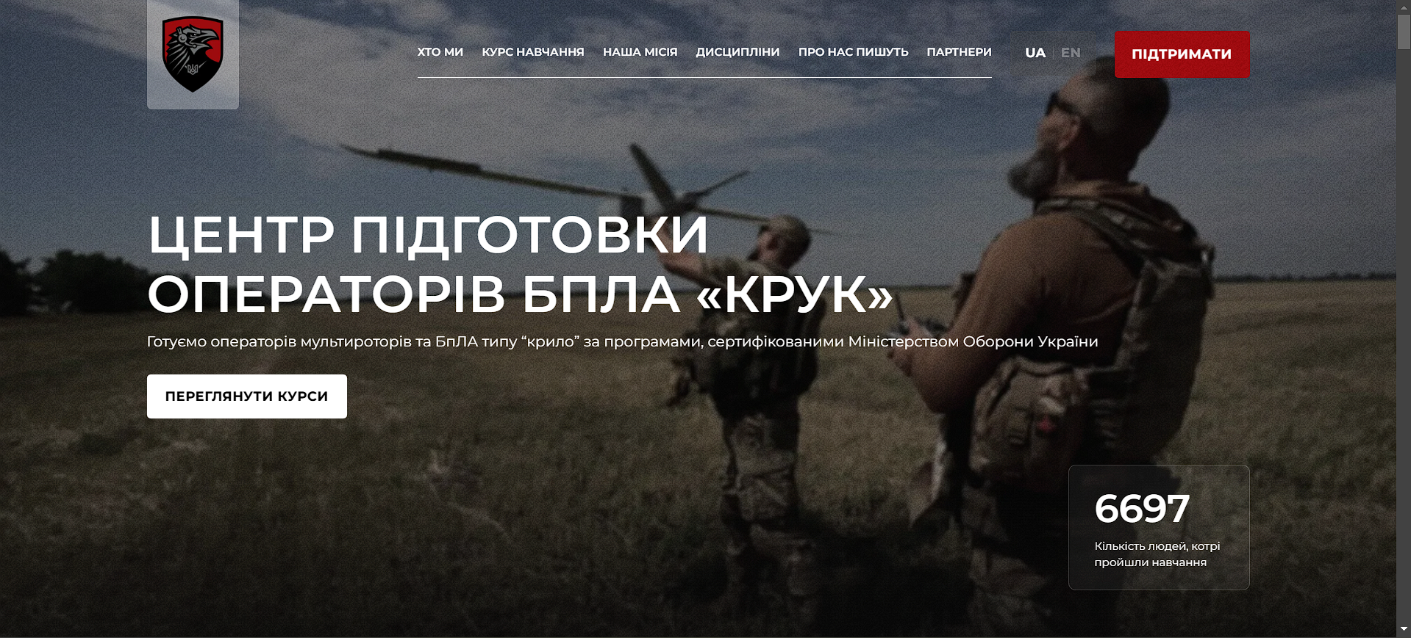

*Рис. 1.1 Головна сторінка «Крук».*

**Global Academy Drone.** Даний навчальний центр є першим сертифікованим центром навчання операторів БпЛА в Україні. Також, як і «Крук», пропонує курси з навчання пілотування різних типів БпЛА, але з наявною відзнакою/сертифікатом. Навчальний центр розробив курс по підготовці до здачі кваліфікаційних іспитів на підтвердження професійної кваліфікації згідно державного Професійного стандарту. Навчальний центр операторів БПЛА "Global Drone Academy" було створено у 2022 році як виклик на широкомасштабне вторгнення росії в Україну. Доступ за посиланням - <https://gda.com.ua/>.

Переваги:

* Сучасний дизайн.
* Охоплення великого спектру курсів.
* Наявність державно узгодженої сертифікації.

Недоліки:

* Відсутність онлайн перегляду освітніх матеріалів.
* Відсутність звітності практичного заняття.
* Відсутність інтерактивних тестів для періодичної перевірки знань.
* Відсутність можливості перегляду архівів з тренувальними польотами.
* Веб-сайт має суто інформаційні цілі, жодної інтерактивності.

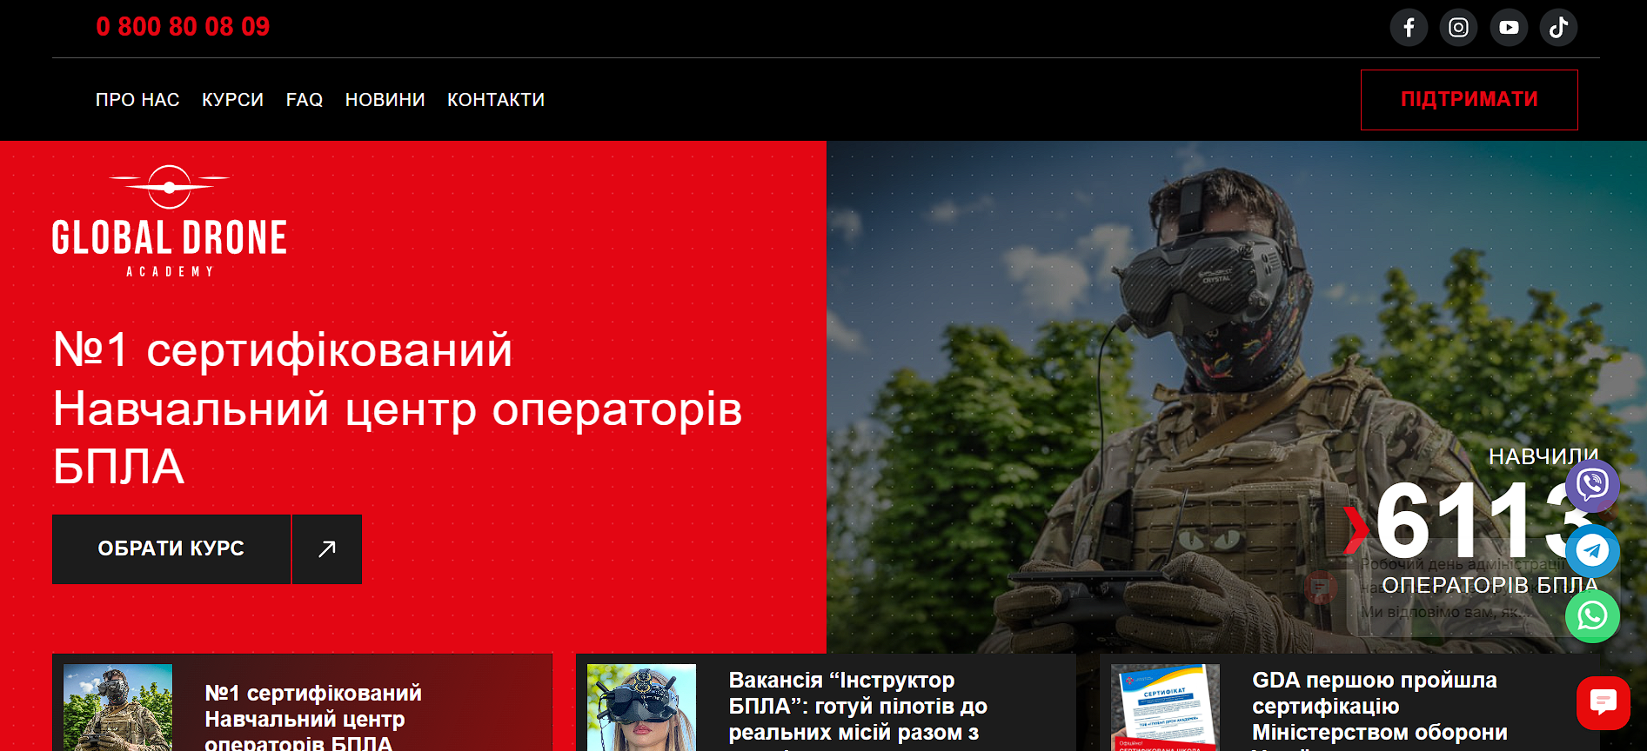

*Рис. 1.2 Головна сторінка «Global Dron Academy».*

**Військова школа «Боревітер».** Проводять безоплатну підготовку військовослужбовців, які найближчим часом будуть дислоковані у місця проведення бойових дій. Також пропонують базу для навчання операторів різних типів БпЛА або супутніх сфер в зоні бойових дій. Мають фінансування від популярних громадських організацій. Доступ за посиланням - <https://boryviter.org.ua/>.

Переваги:

* Автентичний мілітарний дизайн.
* Охоплення великого спектру курсів.
* Підтримка великої кількості організацій.

Недоліки:

* Відсутність онлайн перегляду освітніх матеріалів.
* Відсутність звітності практичного заняття.
* Відсутність інтерактивних тестів для періодичної перевірки знань.
* Відсутність можливості перегляду архівів з тренувальними польотами.
* Веб-сайт має суто інформаційні цілі, жодної інтерактивності.

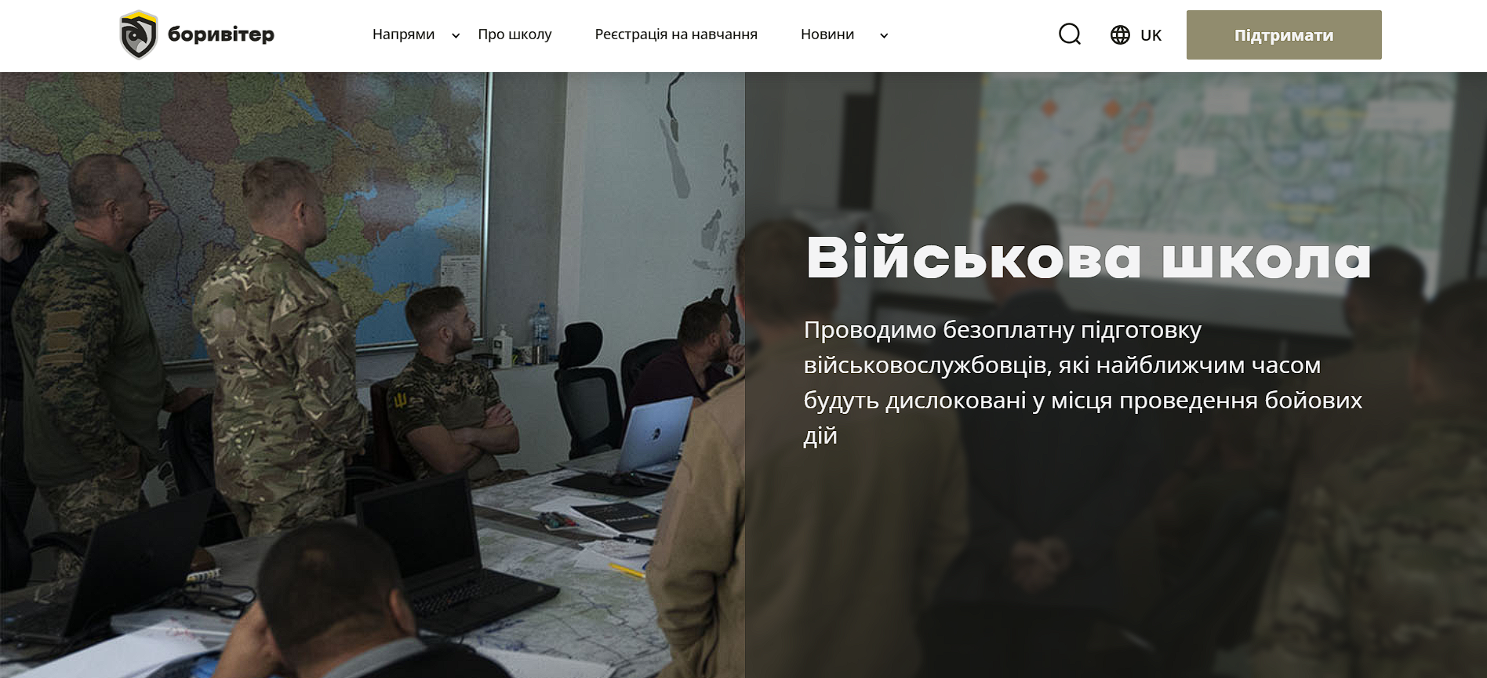

*Рис. 1.3 Головна сторінка «Боривітру».*

*Таблиця 1.1 Порівняння вебсайтів.*

|  |  |  |  |
| --- | --- | --- | --- |
| Вебсайти | «Крук» | «GDA» | «Буревітер» |
| Сучасний дизайн | + | + | + |
| Охоплення різноманітних курсів | + | + | + |
| Підтримка сторонніх ГО | + | + | + |
| Представлення теоретичних матеріалів онлайн | - | - | - |
| Можливість перевірки знань через тестування | - | - | - |
| Запис на практичні заняття | - | - | - |
| Перегляд звітності щодо польоту | - | - | - |
| Безкоштовне надання освітніх послуг | - | - | + |

Аналіз вебдодатків «Крук», «GDA» та «Буревітру» дозволив зрозуміти ключові потреби до майбутньої платформи для навчання операторів ФПВ дронів.

Основною вимогою є створення інтуїтивно зрозумілого інтерфейсу з чіткою навігацією та адаптивним дизайном, що дозволить користувачам з різним рівнем підготовки ефективно взаємодіяти з платформою. Вебдодаток повинен містити систему, що дозволяє студентам переглядати теоретичні матеріали, проходити тестування для перевірки знань, а також записуватися на практичні заняття.

Для забезпечення ефективного навчання важливим є створення особистих кабінетів для користувачів, де вони можуть відслідковувати свій прогрес, переглядати звітність щодо своїх польотів та отримувати сертифікацію. Адміністративна панель дасть можливість керувати курсами, користувачами та контролювати процес навчання.

Зокрема, платформа повинна підтримувати тестування знань та надання сертифікатів, що відповідатимуть стандартам Міністерства оборони для операторів дронів.

## Вибір архітектури вебдодатку

Для розробки освітньої платформи було обрано Jamstack-подібну архітектуру. Next.js поєднує клієнтську та серверну логіку в єдиному стеку. Цей підхід дозволяє ефективно інтегрувати REST API безпосередньо в Next.js за допомогою вбудованих API-маршрутів, що спрощує розробку та підтримку системи. В основі архітектури є:

* Клієнтська частина (Frontend): реалізована за допомогою React і TypeScript, відповідає за відображення інтерфейсу користувача.
* Серверна частина (Backend): обробляє бізнес-логіку, взаємодію з базою даних через Mongoose ORM та BankID автентифікацію.
* База даних (DB): MongoDB забезпечує надійне зберігання даних про користувачів, навчальні матеріали та конфеденційної інформацією щодо практичних занять.

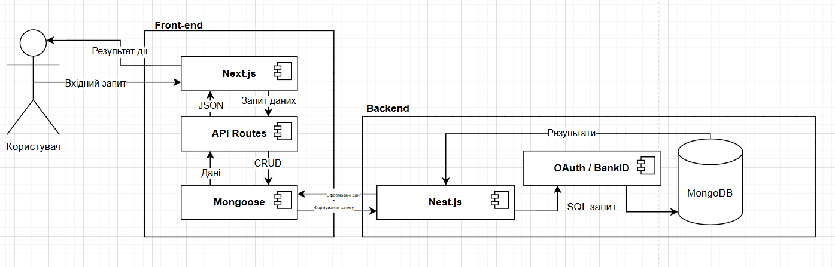

*Рис. 1.4 Загальний принцип роботи архітектури.*

Цикл обробки запиту буде реалізований наступним чином:

1. Користувач взаємодіє з клієнтською частиною (наприклад, хоче переглянути конкретну статтю).
2. Next.js обробляє запит через API-маршрут (/api/articles/get/:id).
3. Серверна частина перевіряє права доступу користувача та відправляє відповідь клієнту.
4. Клієнт оновлює інтерфейс на основі отриманих даних (наприклад, відображає отриману статтю на сторінці).

## Обґрунтування вибору інструментальних засобів та вимоги до апаратного забезпечення

Вибір технологічного стеку обумовлений необхідністю створення масштабованого, безпечного та високопродуктивного рішення, яке забезпечить інтеграцію численних функціональних модулів – від відображення інтерактивних навчальних матеріалів до підтримки реального часу для онлайн-трансляцій та комунікацій.

Для фронтенду вибір **Next.js@15.1** дає змогу поєднати серверну та клієнтську логіку в одному проєкті, що спрощує розробку, тестування та підтримку. Використання **TypeScript** забезпечує строго типізований код, що знижує ймовірність помилок під час компіляції та підвищує читабельність коду, полегшуючи підтримку проекту. Для створення інтуїтивно зрозумілих інтерфейсів використовуються UI бібліотеки, зокрема **TopazUI** або популярні компоненти **shadcn**. Інтеграція з картографічними сервісами (**Google Maps API, Leaflet** або **Mapbox**) дозволяє візуалізувати маршрути польотів, зони тренувань та інші важливі геодані. А для побудови графіків, які відображатимуть статистичні дані в реальному часі, також використовується shadcn.

На бекенді обраний **Nest.js**, який має сучасну архітектуру на базі **TypeScript** і дозволяє застосовувати патерни, схожі з **Angular**, для організації коду та використання залежних ін'єкцій. Для забезпечення безпеки та довіри користувачів, автентифікація реалізована через **OAuth 2.0** з використанням **BankID API**, що гарантує високий рівень захисту. Для інтерфейсу бекенду також використовується одна з UI бібліотек: **TopazUI** або **shadcn**.

## Висновки до першого розділу

У даному розділі було проведено комплексний аналіз сучасних тенденцій у розробці веб-додатків для навчання операторів FPV-дронів. Дослідження аналогічних рішень та платформ дозволило виокремити ключові переваги та недоліки існуючих підходів: сучасні системи часто орієнтовані лише на подання теоретичних матеріалів без інтеграції практичних аспектів, що значно обмежує ефективність навчання. При цьому актуальність створення подібного продукту зумовлена насамперед повномасштабною війною, і вдосконалення підготовки операторів БПЛА стає критично важливим для майбутнього нашої держави.

Основою архітектури веб-додатку обрано Jamstack-підхід із використанням Next.js, що дозволяє поєднати клієнтську та серверну логіку в єдиному стеку, спрощуючи розробку і забезпечуючи високу продуктивність. Для серверної частини передбачено використання Nest.js, що в сукупності з TypeScript сприяє створенню типізованого, модульного та легкозрозумілого коду, що важливо для масштабованості та подальшої підтримки системи. Враховуючи вимоги до безпеки, реалізація автентифікації за допомогою протоколу OAuth 2.0 у поєднанні з BankID API гарантує достовірну верифікацію користувачів та мінімізує ризики несанкціонованого доступу, а власний WYSIWYG-редактор із забороною експорту даних забезпечує захист освітніх матеріалів від витоку інформації.

Для зберігання даних обрано MongoDB, що завдяки своїй гнучкості дозволяє ефективно працювати як з структурованими, так і з неструктурованими даними, забезпечуючи адаптивність системи до зростаючих обсягів інформації. Застосування AWS S3 або Google Cloud Storage для файлового сховища гарантує надійність зберігання мультимедійного контенту, включаючи відеоуроки та демонстрації тренувальних польотів.

Обґрунтування вибору технологічного стеку було сформовано з огляду на необхідність створення сучасного, адаптивного та безпечного рішення, яке зможе інтегрувати теоретичні знання з практикою, забезпечити інтерактивне тестування та організувати систему сертифікації операторів FPV-дронів. Ретельно підібрані інструменти та технології дозволять реалізувати централізовану платформу, що об'єднує навчальні модулі, систему запису на тренування, візуалізацію логів польотів та онлайн-звітність про офлайн зустрічі, сприяючи комплексній підготовці кваліфікованих операторів.

РОЗДІЛ 2. ПРОЕКТУВАННЯ ІНФОРМАЦІЙНОЇ ПЛАТФОРМИ

2.1 Визначення варіантів використання і структури додатку

Веб-додаток поєднує в собі взаємодію користувачів різних ролей: робітник, помічник і адміністратор. Задля наглядності взаємодії між елементами додатку було створено діаграму варіантів використання (Рисунок 2.1).

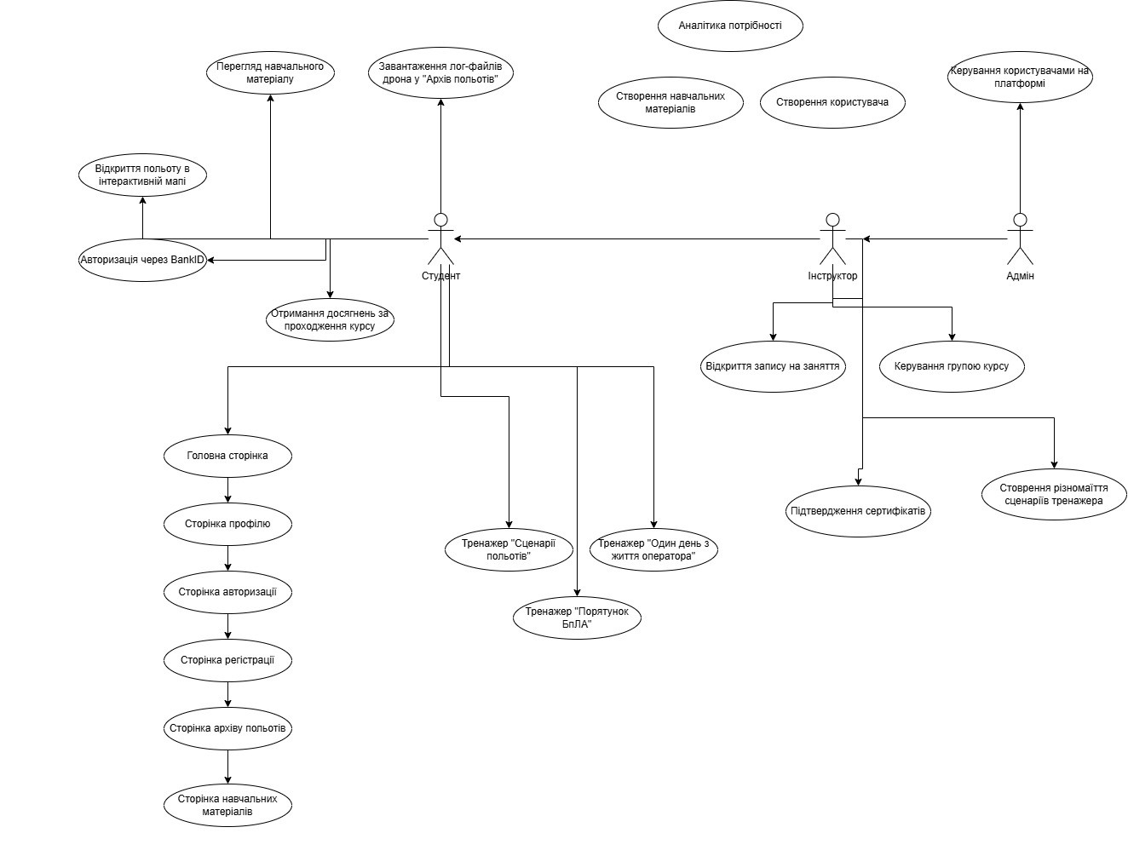

Рисунок 2.1 - Діаграма варіантів використання

На рисунку 2.1 зображено діаграму варіантів використання системи — вебплатформи для навчання операторів БПЛА. Вона охоплює три основні категорії користувачів: студентів, інструкторів та адміністраторів. Кожна з ролей має власний набір можливостей, що відповідають її функціональним обов’язкам у рамках платформи.

**Студент** після авторизації через BankID отримує доступ до навчальних матеріалів, проходить теоретичні модулі, а за їх успішне завершення отримує досягнення. Він може ознайомитись із переліком польотів за допомогою інтерактивної мапи, завантажити лог-файли дронів в архіві польотів, а також скористатися віртуальними тренажерами. Серед доступних симуляцій – сценарії бойових польотів, умовна симуляція робочого дня оператора, а також тренажер порятунку дрону в екстрених умовах. Інтерфейс студента включає перехід на головну сторінку, авторизацію, реєстрацію, профіль, перегляд архіву польотів та навчальні модулі.

**Інструктор** має змогу створювати та відкривати запис на навчальні сесії, керувати навчальними групами, підтверджувати сертифікати успішності, а також самостійно наповнювати тренажери новими сценаріями, адаптуючи їх до актуальної бойової чи навчальної ситуації.

**Адміністратор** відповідає за створення та керування обліковими записами користувачів, організацію доступу до матеріалів, а також проводить аналітику потреб студентів. Йому також доступна можливість додавати нові навчальні модулі та оновлювати існуючі.

Уся система покликана відповідати ключовим бізнес-вимогам: забезпечити безпечне, надійне та зручне навчальне середовище для майбутніх операторів безпілотників. Вебплатформа має підтримувати гнучкий і зрозумілий інтерфейс, що дозволить навіть недосвідченим користувачам опанувати основні функції за 2–3 години, а тим, хто вже знайомий з подібними системами — менш ніж за годину. Реакція системи на запити повинна відбуватись протягом 5 секунд, а у випадку складних операцій — не довше 10 секунд.

Система має бути стабільною: середній час безвідмовної роботи — не менше 20 робочих днів, з рівнем помилок не вище ніж 1 на 1000 запитів. Також вона повинна витримувати навантаження щонайменше у 100 одночасно активних користувачів без зниження продуктивності. Платформа має залишатись придатною до масштабування у разі розширення кількості учасників або функцій.

Таким чином, діаграма варіантів використання демонструє логіку взаємодії між різними типами користувачів та функціональні можливості, необхідні для реалізації повноцінного циклу підготовки операторів БПЛА в межах єдиної системи.

Аналіз функціональних вимог дозволив виділити наступні сутності, що забезпечать програмну реалізацію додатку. На рисунку 2.2. наведено діаграму основних класів, які використовуються для його роботи.

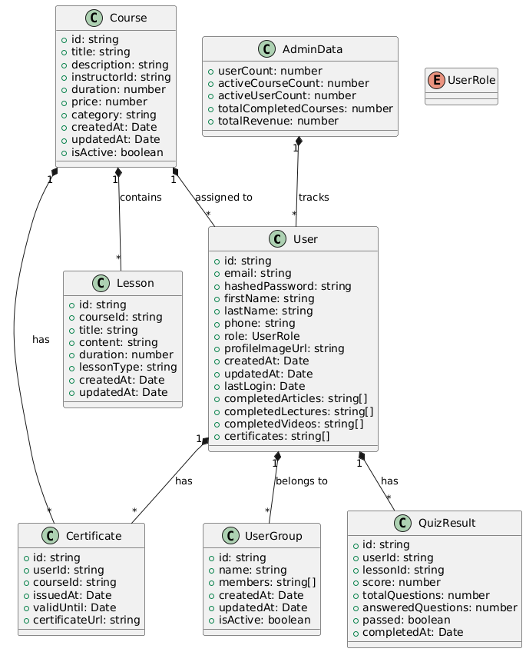

Рисунок 2.2 – Діаграма основних класів

• **UserEntity** – клас, що описує сутність користувача:

* id (тип: string): ідентифікатор користувача.
* email (тип: string): електронна пошта користувача.
* hashedPassword (тип: string): захешований пароль користувача.
* firstName (тип: string): ім'я користувача.
* lastName (тип: string): прізвище користувача.
* phone (тип: string): телефонний номер користувача.
* role (тип: UserRole): роль користувача (наприклад, "student", "instructor", "admin").
* profileImageUrl (тип: string): URL зображення профілю користувача.
* createdAt (тип: Date): дата створення користувача.
* updatedAt (тип: Date): дата останнього оновлення інформації про користувача.
* lastLogin (тип: Date | null): дата останнього входу користувача (може бути відсутньою для першого входу).
* completedArticles (тип: string[]): ідентифікатори статей, які завершив користувач.
* completedLectures (тип: string[]): ідентифікатори лекцій, які завершив користувач.
* completedVideos (тип: string[]): ідентифікатори відео, які завершив користувач.
* certificates (тип: string[]): ідентифікатори сертифікатів, які отримав користувач.

• **CourseEntity** – клас, що описує курс:

* id (тип: string): ідентифікатор курсу.
* title (тип: string): назва курсу.
* description (тип: string): опис курсу.
* instructorId (тип: string): ідентифікатор інструктора, який веде курс.
* duration (тип: number): тривалість курсу в годинах.
* price (тип: number): ціна курсу.
* category (тип: string): категорія курсу (наприклад, "теорія", "інженерія", "практика").
* createdAt (тип: Date): дата створення курсу.
* updatedAt (тип: Date): дата останнього оновлення курсу.
* isActive (тип: boolean): статус активності курсу.

• **LessonEntity** – клас, що описує урок:

* id (тип: string): ідентифікатор уроку.
* courseId (тип: string): ідентифікатор курсу, до якого належить урок.
* title (тип: string): назва уроку.
* content (тип: string): вміст уроку (може бути текстовим або посиланням на матеріали).
* duration (тип: number): тривалість уроку в хвилинах.
* lessonType (тип: string): тип уроку (наприклад, "теоретичний", "практичний").
* createdAt (тип: Date): дата створення уроку.
* updatedAt (тип: Date): дата останнього оновлення уроку.

• **CertificateEntity** – клас, що описує сертифікат:

* id (тип: string): ідентифікатор сертифіката.
* userId (тип: string): ідентифікатор користувача, який отримав сертифікат.
* courseId (тип: string): ідентифікатор курсу, після якого видано сертифікат.
* issuedAt (тип: Date): дата видачі сертифіката.
* validUntil (тип: Date): термін дії сертифіката.
* certificateNumber (тип: string): номер сертифіката.

• **QuizResultEntity** – клас, що описує результат тесту:

* id (тип: string): ідентифікатор результату тесту.
* userId (тип: string): ідентифікатор користувача, який проходив тест.
* lessonId (тип: string): ідентифікатор уроку, для якого пройшов тест.
* score (тип: number): оцінка, яку отримав користувач.
* totalQuestions (тип: number): загальна кількість питань у тесті.
* answeredQuestions (тип: number): кількість питань, на які відповів користувач.
* passed (тип: boolean): чи пройшов користувач тест.
* completedAt (тип: Date): дата завершення тесту.

• **UserGroupEntity** – клас, що описує групу користувачів:

* id (тип: string): ідентифікатор групи.
* name (тип: string): назва групи.
* members (тип: string[]): список ідентифікаторів користувачів, що належать до групи.
* createdAt (тип: Date): дата створення групи.
* updatedAt (тип: Date): дата останнього оновлення групи.
* isActive (тип: boolean): статус активності групи.

• **AdminDataEntity** – клас, що описує аналітику для адміністраторів:

* userCount (тип: number): кількість користувачів.
* activeCourseCount (тип: number): кількість активних курсів.
* activeUserCount (тип: number): кількість активних користувачів.
* totalCompletedCourses (тип: number): загальна кількість завершених курсів.
* totalRevenue (тип: number): загальний дохід від курсів.

• **FlightPlanEntity** – клас, що описує план польоту:

* id (тип: string): ідентифікатор плану польоту.
* userId (тип: string): ідентифікатор користувача, який створив план.
* missionId (тип: string): ідентифікатор місії, для якої створено план.
* plannedRoute (тип: string): запланований маршрут польоту (може бути у вигляді координат або опису).
* flightTime (тип: number): планований час польоту.
* weatherConditions (тип: string): умови погоди, які будуть враховуватися.

Опис таблиці users

| **Поле** | **Тип** | **Призначення** |
| --- | --- | --- |
| id | integer | Унікальний ідентифікатор користувача |
| createdAt | timestamp without time zone | Дата і час створення запису користувача |
| updatedAt | timestamp without time zone | Дата і час останнього оновлення запису користувача |
| email | character varying | Email користувача |
| password | character varying | Пароль користувача |
| firstName | character varying | Ім'я користувача |
| lastName | character varying | Прізвище користувача |
| startWorkingDay | timestamp without time zone | Дата початку робочого дня користувача |
| birthDate | timestamp without time zone | Дата народження користувача |
| roleId | integer | Ідентифікатор ролі користувача |
| positionId | integer | Ідентифікатор посади користувача |
| vacationDaysCount | double precision | Кількість днів відпустки користувача |
| hasImage | boolean | Прапорець, що вказує, чи є у користувача зображення |

Таблиця 2.9

Опис таблиці courses

| **Поле** | **Тип** | **Призначення** |
| --- | --- | --- |
| id | integer | Унікальний ідентифікатор курсу |
| createdAt | timestamp without time zone | Дата і час створення курсу |
| updatedAt | timestamp without time zone | Дата і час останнього оновлення курсу |
| title | character varying | Назва курсу |
| description | text | Опис курсу |
| instructorId | integer | Ідентифікатор інструктора |
| duration | integer | Тривалість курсу в годинах |
| price | double precision | Ціна курсу |
| category | character varying | Категорія курсу (теорія, інженерія, практика тощо) |

Таблиця 2.10

Опис таблиці lessons

| **Поле** | **Тип** | **Призначення** |
| --- | --- | --- |
| id | integer | Унікальний ідентифікатор уроку |
| createdAt | timestamp without time zone | Дата і час створення уроку |
| updatedAt | timestamp without time zone | Дата і час останнього оновлення уроку |
| courseId | integer | Ідентифікатор курсу, до якого належить урок |
| title | character varying | Назва уроку |
| content | text | Вміст уроку |
| duration | integer | Тривалість уроку в хвилинах |
| lessonType | character varying | Тип уроку (теоретичний, практичний) |

Таблиця 2.11

Опис таблиці flight_simulations

| **Поле** | **Тип** | **Призначення** |
| --- | --- | --- |
| id | integer | Унікальний ідентифікатор тренування |
| createdAt | timestamp without time zone | Дата і час створення тренування |
| updatedAt | timestamp without time zone | Дата і час останнього оновлення тренування |
| userId | integer | Ідентифікатор користувача, який проходить тренування |
| lessonId | integer | Ідентифікатор уроку, до якого відноситься тренування |
| date | timestamp without time zone | Дата проведення тренування |
| status | character varying | Статус тренування (наприклад, "завершено", "в процесі") |
| score | double precision | Оцінка за тренування |

Таблиця 2.12

Опис таблиці flight_records

| **Поле** | **Тип** | **Призначення** |
| --- | --- | --- |
| id | integer | Унікальний ідентифікатор запису |
| createdAt | timestamp without time zone | Дата і час створення запису польоту |
| updatedAt | timestamp without time zone | Дата і час останнього оновлення запису польоту |
| userId | integer | Ідентифікатор користувача, який здійснив політ |
| flightDate | timestamp without time zone | Дата польоту |
| flightDuration | double precision | Тривалість польоту в хвилинах |
| flightPath | text | Шлях польоту (може бути в форматі координат чи ліній) |
| flightStatus | character varying | Статус польоту (наприклад, "успішний", "незавершений") |

Таблиця 2.13

Опис таблиці missions

| **Поле** | **Тип** | **Призначення** |
| --- | --- | --- |
| id | integer | Унікальний ідентифікатор місії |
| createdAt | timestamp without time zone | Дата і час створення місії |
| updatedAt | timestamp without time zone | Дата і час останнього оновлення місії |
| title | character varying | Назва місії |
| description | text | Опис місії |
| requiredSkills | text[] | Необхідні навички для виконання місії |
| assignedUserId | integer | Ідентифікатор користувача, який призначений для виконання місії |
| status | character varying | Статус місії (наприклад, "в процесі", "завершена") |
| dateAssigned | timestamp without time zone | Дата призначення місії |

Таблиця 2.14

Опис таблиці certifications

| **Поле** | **Тип** | **Призначення** |
| --- | --- | --- |
| id | integer | Унікальний ідентифікатор сертифіката |
| createdAt | timestamp without time zone | Дата і час створення сертифіката |
| updatedAt | timestamp without time zone | Дата і час останнього оновлення сертифіката |
| userId | integer | Ідентифікатор користувача, який отримав сертифікат |
| courseId | integer | Ідентифікатор курсу, після якого видано сертифікат |
| certificationDate | timestamp without time zone | Дата видачі сертифіката |
| validUntil | timestamp without time zone | Термін дії сертифіката |
| certificateNumber | character varying | Номер сертифіката |

Таблиця 2.15

Опис таблиці analytics

| **Поле** | **Тип** | **Призначення** |
| --- | --- | --- |
| id | integer | Унікальний ідентифікатор аналітики |
| createdAt | timestamp without time zone | Дата і час створення аналітики |
| updatedAt | timestamp without time zone | Дата і час останнього оновлення аналітики |
| userId | integer | Ідентифікатор користувача, для якого зібрана аналітика |
| totalFlights | integer | Загальна кількість польотів |
| averageFlightTime | double precision | Середній час польоту |
| missionCompletionRate | double precision | Відсоток виконаних місій |
| lessonCompletionRate | double precision | Відсоток завершених уроків |

Опис таблиці flight_plans

| **Поле** | **Тип** | **Призначення** |
| --- | --- | --- |
| id | integer | Унікальний ідентифікатор плану польоту |
| createdAt | timestamp without time zone | Дата і час створення плану польоту |
| updatedAt | timestamp without time zone | Дата і час останнього оновлення плану польоту |
| userId | integer | Ідентифікатор користувача, який створив план |
| missionId | integer | Ідентифікатор місії, для якої створено план |
| plannedRoute | text | Запланований маршрут польоту |
| flightTime | double precision | Планований час польоту |
| weatherConditions | text | Умови погоди, які будуть враховуватися |

2.3 Проектування та реалізація алгоритмів роботи додатку

У додатку передбачені основні функції, що забезпечують зручність використання та ефективність у досягненні основної мети сервісу. Користувач може взаємодіяти з різними модулями програми, виконуючи наступні дії: на головній сторінці користувач має можливість переглядати пости, інформацію про доступність інших співробітників, нових працівників та дізнаватися про найближчі дні народження. Також є можливість переглядати список робітників, ознайомлюватися з організаційною структурою компанії, а також створювати запити на відпустку або переглядати історію відпусток на відповідній сторінці. Крім того, користувач може взаємодіяти зі сторінкою свого профілю або профілю інших користувачів.

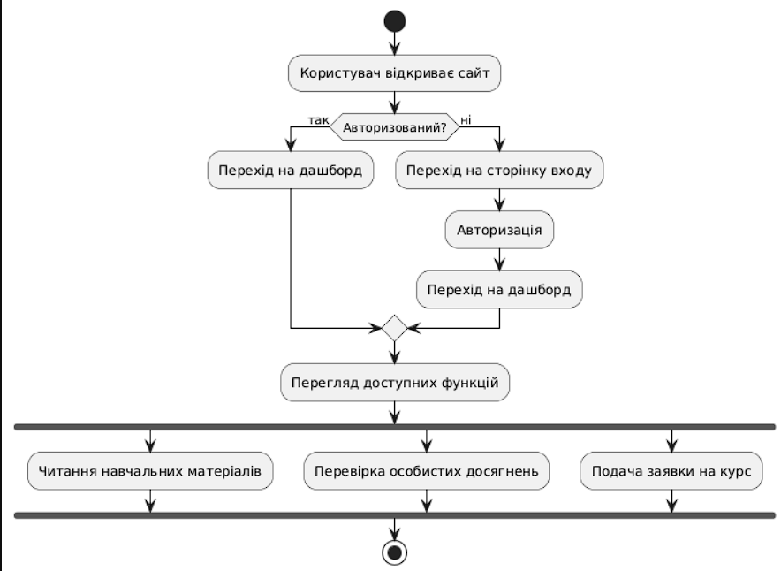

Рисунок 2.3 - Загальна діаграма активностей системи

Для помічника адміністратора доступні додаткові функції, які дозволяють йому підтверджувати або відхиляти запити на відпустку та створювати пости на головній сторінці. Адміністратор має ще більше прав, серед яких створення, редагування та видалення користувачів через їх профілі, а також управління налаштуваннями системи, що включає керування офісами, відділами, посадами та святами.

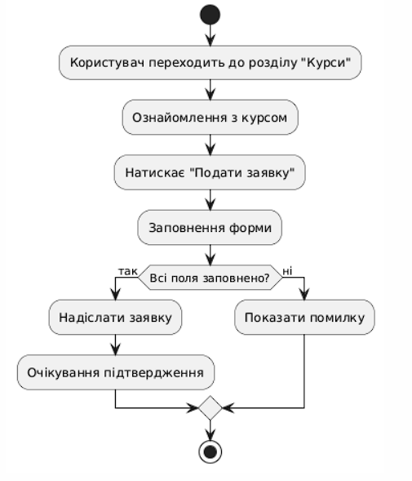

Рисунок 2.3 - Діаграма активності процесу створення заявки на навчання

Загальна діаграма активностей додатку ілюструє всі ці взаємодії, зокрема процес створення відпустки, що є одним з найбільш складних і вимагає втручання декількох ролей. Цей процес детально зображений на діаграмах активності та послідовності для створення відпустки, що допомагають краще зрозуміти етапи його реалізації в додатку. Крім того, важливим є також модуль користувачів, що дозволяє кожному користувачу взаємодіяти з власним або чужим профілем. Діаграма активності процесу перегляду профілю також включена для кращого розуміння механізмів цього модуля.

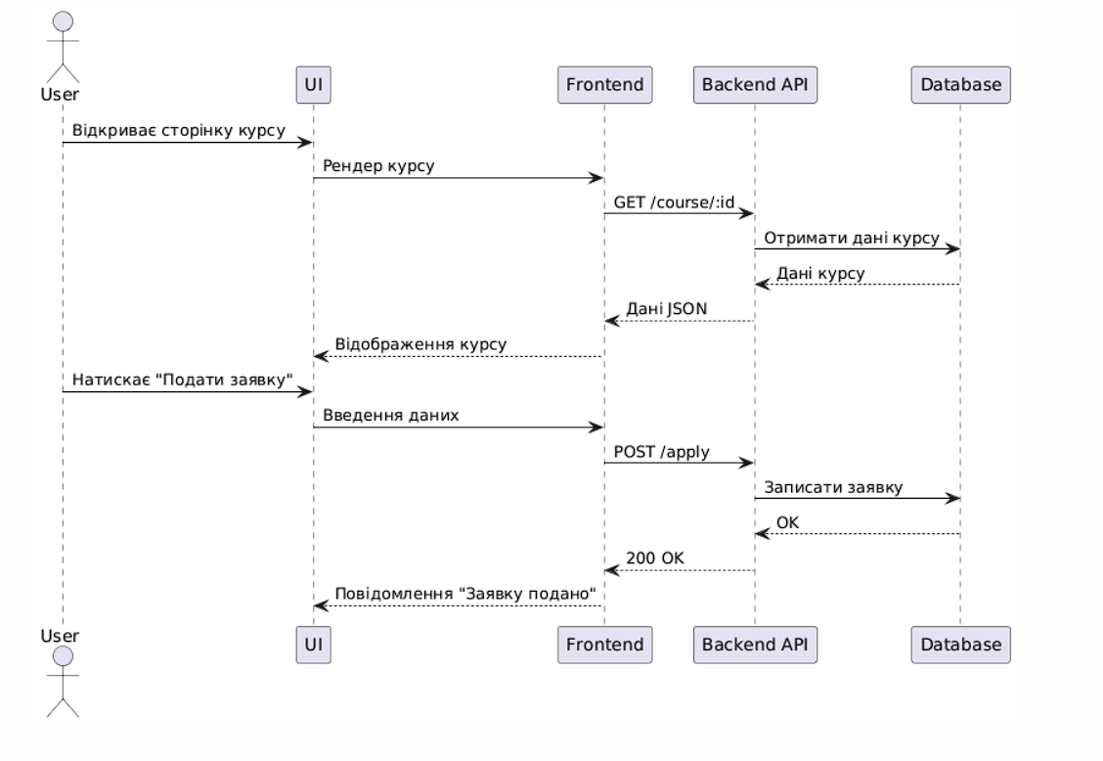

Рисунок 2.3 - Діаграма послідовності для процесу оформлення заявки

Ці діаграми допомагають детально зрозуміти, як користувачі та адміністратори взаємодіють із системою, а також як обробляються запити на відпустку та керування профілями в межах додатку.

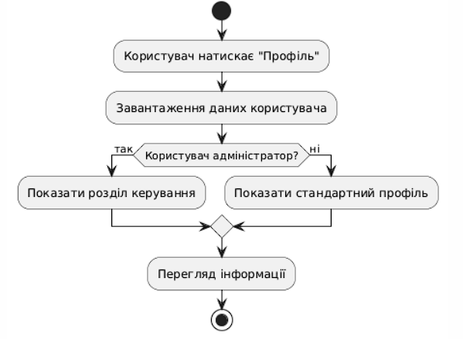  
Рисунок 2.3 - Діаграма активності процесу перегляду профілю

2.4 Реалізація функціоналу додатку

**1. useUserProfile()**

Отримує профіль користувача після логіну (ім'я, роль, сертифікації, статистику). Використовується у Dashboard.

export const useUserProfile = () => {

  const { data, error, isLoading } = useSWR('me', async () => {

    const query = `{ me { id name role certifications { title issuedAt } } }`;

    const res = await request('/api/graphql', query);

    return res.me;

  });

  return { user: data, error, isLoading };

};

**2. useBookSession()**

Функція для запису на тренування. Викликається при натисканні кнопки “Записатись”.

export const useBookSession = () => {

  return async (sessionId: string) => {

    const mutation = `

      mutation($id: ID!) {

        bookSession(sessionId: $id) {

          success

          message

        }

      }

    `;

    const res = await request('/api/graphql', mutation, { id: sessionId });

    return res.bookSession;

  };

};

**3. useFlightStats()**

Отримує особисту статистику польотів (час у повітрі, успішні місії, тренажери). Виводиться на дашборді.

export const useFlightStats = () => {

  const query = `{ myFlightStats { totalHours missionsPassed accuracy } }`;

  const { data } = useSWR('flight-stats', () => request('/api/graphql', query));

  return data?.myFlightStats;

};

**4. useLessonProgress(courseId)**

Трекінг прогресу в конкретному курсі: відображає, які лекції пройдено, тести здані.

export const useLessonProgress = (courseId: string) => {

  const query = `

    query($id: ID!) {

      courseProgress(courseId: $id) {

        completedLessons

        passedTests

        percent

      }

    }

  `;

  const { data } = useSWR(['course-progress', courseId], () =>

    request('/api/graphql', query, { id: courseId }),

  );

  return data?.courseProgress;

};

1. Отримати список курсів:

query {

  courses {

    id

    title

    description

    difficulty

  }

}

2. Створити тестовий результат (після здачі тесту):

mutation SubmitTest($testId: ID!, $answers: [AnswerInput!]!) {

  submitTest(testId: $testId, answers: $answers) {

    score

    passed

  }

}

3. Отримати список запланованих тренувань користувача:

query {

  myUpcomingSessions {

    id

    date

    title

    location

  }

}

Висновки до другого розділу

На цьому етапі ми зосередились на продуманому проектуванні архітектури додатку. Враховували реальні сценарії його використання — від перегляду навчальних курсів до запису на практичні тренування. Це допомогло чітко окреслити основну структуру майбутнього сервісу: як між собою взаємодіють клієнтська частина, сервер, база даних та інші компоненти.

Було визначено повний стек технологій: Next.js із клієнтською маршрутизацією, TailwindCSS + shadcn/ui для швидкої розробки інтерфейсу, NestJS на бекенді із GraphQL-сервером, а також PostgreSQL для збереження всіх необхідних даних — користувачів, курсів, тренувань тощо.

Ми спроектували ключові функції, які виконуватимуть важливу логіку на клієнті: отримання профілю, запис на тренування, відстеження статистики польотів та прогресу у курсах. Також були створені окремі GraphQL-запити й мутації, щоб легко отримувати дані з серверу або оновлювати їх (наприклад, при здачі тестів чи перегляді запланованих сесій).

Окрім технічних деталей, також було змодельовано загальну логіку взаємодії з додатком — від авторизації до навчального процесу. Такий підхід дозволяє бачити картину цілісно та гнучко адаптувати систему під реальні потреби користувачів.

# ЛІТЕРАТУРА

1. MongoDB Documentation [Електронний ресурс] / MongoDB, Inc. – 2025 – Режим доступу до ресурсу: <https://www.mongodb.com/docs/>.
2. NestJS Documentation: Introduction [Електронний ресурс] / Jakub Staron. – 2025 – Режим доступу до ресурсу: <https://docs.nestjs.com/>.
3. BankID Documentation: Overview [Електронний ресурс] / MkDocs. – 2024 – Режим доступу до ресурсу: <https://developer.bankid.no/>.
4. Shadcn UI Documentation: Components [Електронний ресурс] / Shadcn UI. – 2024 – Режим доступу до ресурсу: <https://ui.shadcn.com/docs/components/>.
5. Mongoose Documentation: Getting Started [Електронний ресурс] – 2024 – Режим доступу до ресурсу: <https://mongoosejs.com/docs/>.